Collège des Dominicaines de notre Dame de la Délivrande – Araya-
Classe : CE2 Avril 2020 – 2e semaine
Nom : ________________________

ARTS PLASTIQUES
Origami (colombe)
Qu’est-ce que l’origami ?
Art traditionnel japonais du papier plié et découpé. L'origami (折り紙?, de oru, « plier », et kami, « papier », changé en gami, est l'art du pliage du papier.

Voir la vidéo en ouvrant le lien https://youtu.be/t7z1tvq4bvg

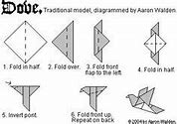
1 – Préparer 2 colombes de différentes couleurs avec la technique de l’origami en se référant à la vidéo.

